Сегодня депутат Московской городской Думы Метлина Наталия Борисовна и глава управы района Теплый Стан Рябченко Роман Геннадьевич с глубоким уважением и благодарностью поздравили социальных работников района с их профессиональным праздником.
07.06.2024
Сегодня депутат Московской городской Думы Метлина Наталия Борисовна и глава управы района Теплый Стан Рябченко Роман Геннадьевич с глубоким уважением и благодарностью поздравили социальных работников района с их профессиональным праздником.
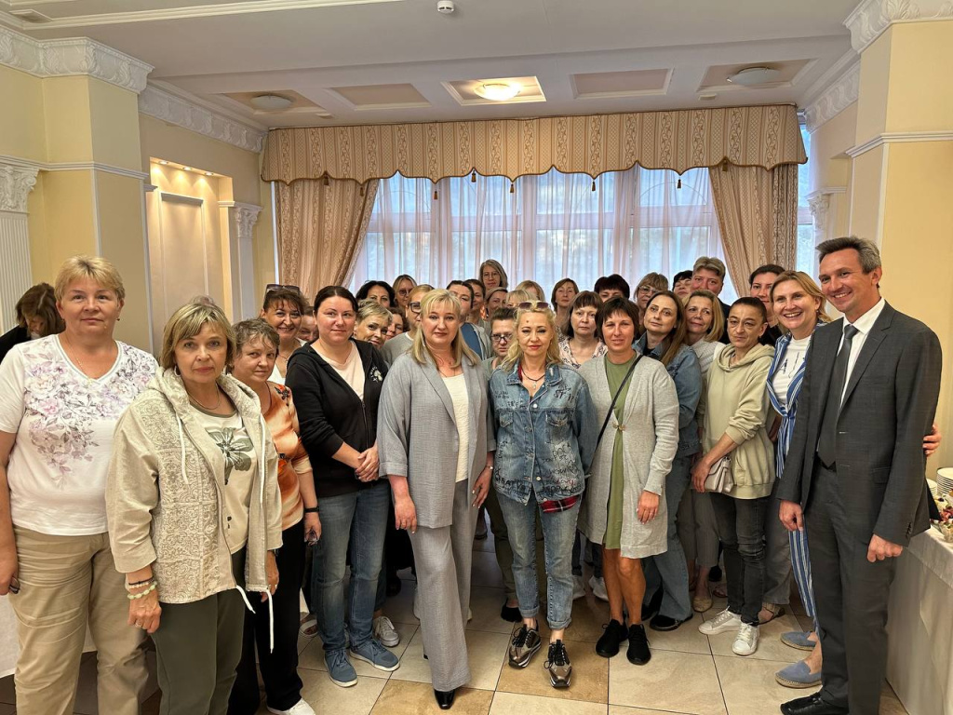
Спасибо вам за ваше преданное служение, за вашу заботу и тепло, которое вы приносите каждый день жителям нашего района. Ваше нелегкое, но благородное занятие делает мир лучше и дает надежду на светлое будущее.
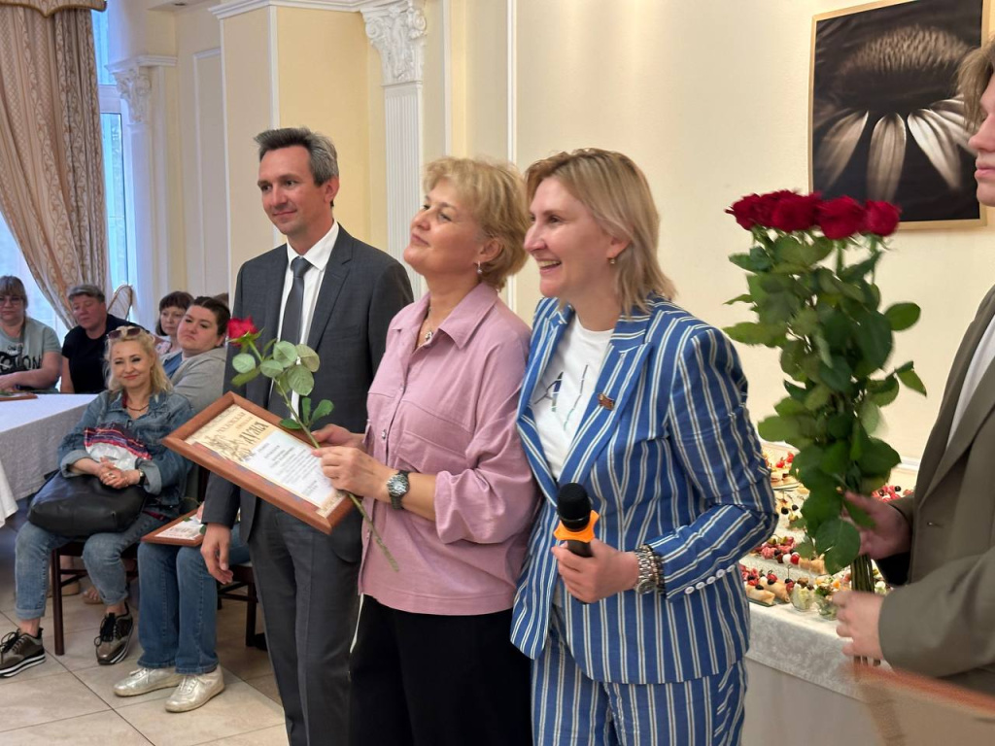
Также были вручены грамоты и подарки в знак признания и благодарности за ваш важный вклад в наше общее благополучие. Поздравляем вас еще раз и желаем вам дальнейших успехов и вдохновения в вашем благородном труде!

Адрес страницы: http://teplystan.mos.ru/social-services/detail/12411305.html
Управа района Теплый Стан города Москвы

